Manuel López Jorge [1906-1969]
López Jorge ya aparece en la revista LADAC nº 2, mayo 1950. En la lista de socios es nombrado como como “López Jorge”, con domicilio en Roma 977, Remedios de Escalada. En la revista LADAC nº 10, enero de 1951, se indica que López Jorge abandonó todas las partidas sin terminar, renunciando a LADAC por uno o dos años.
Juega en el Grupo VIII publicado en revista LADAC nº 3, junio 1950, junto con Salvador Almá, Luis J. Cicepo, Carlos Platz, Oscar Sacot y Luis Versaggie. Hasta aquí lo confunden con “Jorge López”, en tanto no aparece su primer nombre Manuel.
Luego de una ausencia de cuatro años, reaparece en revista LADAC nº 45 de 1955, Torneo Conmemorativo X Aniversario grupo 2, formado por Ing. Pedro Antonio Aguilar, Manuel Demonte Vitali, Manuel López Jorge [ahora con dirección en Mariano Acha 3558 dto. 1 Capital], Eduardo Martín, José Antonio Radich, Jorge Alfredo Sánchez y el Ing. Guillermo Wallbrecher. Radich abandona. Los resultados que se informan posteriormente son: López Jorge 1:0 Martín, Demonte Vitali ½:½ López Jorge, López Jorge 1:0 Aguirre.

López Jorge, Manuel - Martín, Eduardo [A27] LADAC X Aniversario grupo 2, 1956 [22/3/55 a 20/3/56]

1.c4 e5 2.Cc3 Cc6 3.Cf3 d6 4.g3 Cge7 5.Ag2 g6 6.d4 exd4 7.Cxd4 Ag7 8.Cxc6 bxc6 9.Dc2 0-0 10.0-0 Ae6 11.b3 Dd7 12.Td1 Ah3 13.Ah1 De6 14.Ae3 f5 15.Td3 h6 16.Te1 a5 17.Dd2 Rh7 18.f4 Df7 19.Cd1 Ag4 20.Cf2 Ah5 21.h3 Tg8 22.Rh2 g5 23.fxg5 Ae5 24.h4 a4 25.Ch3 axb3 26.axb3 Ta6 27.Af4 Cg6 28.gxh6 Axf4 29.gxf4 Rxh6 30.Cg5 Df6 31.Te3 Cf8 32.Axc6 Tg7 33.Aa4 Af7 34.Tc3 Ce6 35.e4 Cc5 36.e5 Dd8 37.e6 Ah5 38.Tce3 Te7 39.Db2 Rg6 40.Tg3 Df8 41.Cf7+ 1-0

López Jorge,Manuel - Boceló,Edmundo [E91]
LADAC X Aniv grupo 1/III 3a etapa, 1955
1.d4 Cf6 2.c4 g6 3.Cc3 Ag7 4.e4 d6 5.Ae2 0-0 6.Af4 Cbd7 7.e5 Ce8 8.Cf3 c5 9.0-0 dxe5 10.dxe5 Cc7 11.Dd2 Ce6 12.Tad1 Cxf4 13.Dxf4 a6 14.Td3 Db6 15.Cd5 Dd8 16.Tfd1 e6 17.Cc3 Dc7 18.Td6 f6 19.Dd2 Cxe5 20.Cxe5 fxe5 21.Ce4 b6 22.Ag4 Tf4 23.Td8+ Tf8 24.Dg5 Txd8 25.Txd8+ Af8 26.Df6 Df7 27.Txc8 1-0

López Jorge,Manuel - Eckenfels,Roque [E61]
LADAC Memorial Portela X gr. 5/II, 1957
1.c4 Cf6 2.e3 g6 3.Cc3 Ag7 4.d4 0-0 5.f4 d5 6.cxd5 Cxd5 7.Ac4 Cb6 8.Ae2 C8d7 9.Cf3 c5 10.d5 Axc3+ 11.bxc3 Cf6 12.c4 e6 13.Dc2 exd5 14.cxd5 Dxd5 15.Ab2 Ce4 16.0-0 Ad7 [16...Ae6] 17.a4 Ae6 18.Ad3 Cd6 19.Ce5 c4 20.Cxg6 hxg6 21.Axg6 f6 22.Tfd1 Dc5 23.Aa3 Dxe3+ 24.Rh1 Tfd8 25.Axd6 Ag4 26.Af7+ 1-0

López Jorge,Manuel - Ferrati,Rogelio [A53]
Torneo X Aniversario Portela, 1956
1.d4 Cf6 2.c4 d6 3.Cc3 e5 4.e4 Cbd7 5.Ae3 c6 6.f3 Ae7 7.Cge2 0-0 8.Dd2 Cb6 9.Cg3 Ce8 10.0-0-0 exd4 11.Dxd4 Ae6 12.b3 Cc8 13.Rb1 Da5 14.Dd2 Rh8 15.Ad3 Cb6 16.Dc2 Td8 17.The1 Db4 18.Db2 Af6 19.Ad2 g6 20.Af1 [20.e5 Axe5 21.f4] 20...Dc5 21.Ae3 Db4 22.Ad2 Dc5 23.Ae3 Db4 24.Ad4 Axd4 25.Txd4 Rg8 26.Ted1 Cd7 27.Ae2 Tb8 28.f4 f6 29.Cf1 Cc5 30.Ce3 Af7 31.g3 a5 32.Ag4 Db6 33.h4 Rg7 34.Af3 Ce6 35.T4d3 Cc5 36.T3d2 Cxe4 37.Cxe4 Dxe3 38.Td3 Db6 39.Txd6 Rg8 40.c5 Da7 41.Txf6 a4 42.Td7 axb3 43.a3 Da4 44.Tfxf7 1-0

López Jorge,Manuel - Pereyra,Manuel [B14]
X Aniversario Portela 3a etapa gr.1/III, 1958
1.e4 c6 2.d4 d5 3.exd5 cxd5 4.c4 Cf6 5.Cc3 g6 6.Db3 Ag7 7.cxd5 0-0 8.Cge2 Ca6 9.g3 b6 10.Ag2 Ab7 11.0-0 Dd7 12.Af4 Tfd8 13.Da3 Ch5 14.Tfe1 b5 15.Da5 Cxf4 16.Cxf4 Axd4 17.Cxb5 Ab6 18.Da4 Cc5 19.Dc4 Aa6 20.a4 Cxa4 21.Dxa4 Axb5 22.Db4 Te8 23.d6 Tac8 24.dxe7 Tc2 25.Ted1 Txf2 26.Rh1 Dxe7 27.Dxb5 g5 28.Ch5 1-0

López Jorge,Manuel - Arfuch,E. [B21]
Torneo Portel X Aniversario gr.1/III, 1959
1.e4 c5 2.d3 e6 3.f4 Cc6 4.Cc3 d5 5.e5 Cge7 6.Cf3 a6 7.g3 b5 8.Ah3 g6 9.Ae3 Cf5 10.Af2 Ab7 11.0-0 h5 12.De2 Ccd4 13.Dd1 Dc7 14.Ag2 Tc8 15.Ce2 Cxf3+ 16.Axf3 d4 17.Ae4 Ae7 18.c3 Td8 19.cxd4 cxd4 20.Tc1 Dd7 21.Dd2 0-0 22.Tfd1 Tc8 23.Rg2 Ac5 24.Tc2 Ab6 25.Tdc1 Ce3+ 26.Axe3 dxe3 27.Db4 Txc2 28.Txc2 Dxd3 29.Axb7 Dxc2 0-1
Arregui, Alejandro - López Jorge, Manuel [C99]
Torneo X Aniv Portela final, 1960
1.e4 e5 2.Cf3 Cc6 3.Ab5 a6 4.Aa4 Cf6 5.0-0 Ae7 6.Te1 b5 7.Ab3 0-0 8.c3 d6 9.h3 Ca5 10.Ac2 c5 11.d4 cxd4 12.cxd4 Ab7 13.Cbd2 Dc7 14.Cf1 Tac8 15.Ab1 d5 16.exd5 exd4 17.Ag5 Cxd5 18.Axe7 Cxe7 19.Axh7+ Rxh7 20.Cg5+ Rh6 21.Cg3 g6 22.Dg4 Cf5 23.Cxf5+ gxf5 24.Dh4+ Rg6 25.Dh7+ Rxg5 26.Dg7+ Rh5 27.g4+ fxg4 28.Dh7+ Rg5 29.h4+ 1-0

López Jorge, Manuel - Sosa, Alfredo [B97]

Torneo X Aniv Portela final, 15.02.1961
1.e4 c5 2.Cf3 d6 3.d4 cxd4 4.Cxd4 Cf6 5.Cc3 a6 6.Ag5 e6 7.f4 Db6 8.Dd2 Dxb2 9.Tb1 Da3 10.e5 dxe5 11.fxe5 Cfd7 12.Ac4 Ae7 13.Axe6 0-0 14.0-0 Axg5 15.Dxg5 h6 16.Dh4 fxe6 17.Cxe6 Txf1+ 18.Txf1 Cc6 19.Dg4 g5 20.Dh5 1-0

López Jorge juega la Final del Torneo Conmemorativo X Aniversario C. Portela grupo 5/II de la 2ª eliminatoria, según informa la revista LADAC nº 62 de noviembre-diciembre 1957. Sus resultados fueron: López Jorge ½:½ Martínez Acosta; López Jorge 1:0 Ferrati; Naymark ½:½ López Jorge. López Jorge 1:0 Eckenfels. Arregui 1:0 López Jorge. Posiciones finales: Arregui 4½, López Jorge 4, Eckenfels y Ferrati 3½; Martínez Acosta 3; Naymark 2½; P. García 0.
Este resultado le permite pasar a la 3ª eliminatoria grupo 1/III, según indica la Revista LADAC nº 63/70, 1957/8. Juegan Salvador Calí, Alfredo Sosa, Manuel Pereyra, Yaroslao Nastopka, Manuel López Jorge, Eduardo Arfuch y Raúl Espinosa. Sus resultados fueron: Sosa 0:1 López Jorge, López Jorge 0:1 Arfuch, López Jorge 1:0 Pereyra; Nastopka 1:0 López Jorge, Espinosa 0:1 López Jorge; Manuel López Jorge 1:0 Calí. Las posiciones finales quedaron así: Arfuch 4½; López Jorge 4; Sosa, Nastopka y Espinosa 3; Calí 2½; Pereyra 1.
Clasificaron para el grupo finalista Néstor Mazzuchelli, Bartolomé Marcussi, Yaroslao Nastopka, Osvaldo Kexel, Eduardo Arfuch, Alejandro Arregui, Eduardo Secchi, Raúl Espinosa, Manuel López Jorge, Jorge Alfredo Sosa y Dante Marchetti, comenzado el 1.X.59, con una duración establecida de 15 meses]
Según informa la Revista nº LADAC 78 interviene en el III Campeonato Argentino 2º turno grupo incisos a y b, con Eduardo Arfuch, Alejandro Arregui, Salvador Calí, Daniel Girardi, Osvaldo Kexel, Manuel López Jorge, Dante Marchetti, Eduardo Marchissotti, Bartolomé Marcussi, Néstor Mazzuchelli, Oscar Molteni, Yaroslao Nastopka, Manuel Pereyra, Ildelberto Sabena y Alfredo Sosa.
Reaparece con fuerza en la recientemente fundada Unión del Ajedrez Postal Americano (UDAPA), en cuyo boletín inicial, setiembre de 1963, lo felicitan por su cumpleaños. En el boletín nº 3 López Jorge aparece en el cuadro de honor, explicando que “iniciamos este cuadro con la sana intención de dejar constancia de aquellos colaboradores que demuestran mayor interés y entusiasmo por nuestra causa epistolar”, y en el nº 5 como “delegado regional” por la Capital Federal. Asciende al cuarto lugar en el ranking de UDAPA, y presenta cuatro nuevos socios en la campaña realizada.
En el Grupo K-63, 1963/5, ocupa el segundo lugar: vence Adolfo Codaro con 4½/5, y López Jorge queda a un punto con 3½. Luego quedan Sebastián Carmona 3, Víctor Ortiz 2½, Moisés Olmedo 1½ y sin puntos Rolando Boticcini.
En el I Torneo Postal por Equipos organizado por UDAPA, 1965/7, juega para el Círculo de Villa Crespo, cuyo equipo se conforma con Rebizzo, López Jorge, Rivarola y Castelli, con suplentes Aguirre y Senabre. Jugó con tres rivales, ganando 2 y perdiendo una. (Perdió con Enio Molinari y venció a Tazzari y L. García).
El Torneo Mayor de UDAPA, I Campeonato Americano, comenzó en marzo de 1965 con 20 participantes, entre ellos López Jorge, quien finalizó tercero en notable actuación. [ver link Zona 2 CADAP]

Tazzari, Juan José – López Jorge, Manuel [C82]

UDAPA Torneo Argentino Equipos, 1965

1.e4 e5 2.Cf3 Cc6 3.Ab5 a6 4.Aa4 Cf6 5.0-0 Cxe4 6.d4 b5 7.Ab3 d5 8.dxe5 Ae6 9.c3 Ac5 10.De2 0-0 11.Cbd2 Af5 12.Ac2 Cxc3 13.bxc3 Axc2 14.Cb3 Axb3 15.axb3 Te8 16.Te1 h6 17.b4 Af8 18.Dd3 Dd7 19.Ta2 Cd8 20.Cd4 c6 21.Dg3 g6 22.f4 Ce6 23.Cf3 Cg7 24.Df2 Ce6 25.Dg3 Cg7 26.Df2 Ae7 27.Ae3 Ad8 28.Tea1 Db7 29.g4 Dc8 30.h3 Rh7 31.Aa7 Ce6 32.Txa6 Cxf4 33.Dh2 g5 34.T6a2 Txa7 35.Txa7 Ab6+ 36.Rh1 Axa7 37.Txa7 Rg8 38.Dg3 c5 39.Ta1 cxb4 40.cxb4 Dc3 41.Tb1 Ta8 42.h4 Dd3 43.Te1 Ta3 0-1

López Jorge, Manuel – Broquen, Guillermo [C89]

Temático CADAP, 1969

1.e4 e5 2.Cf3 Cc6 3.Ab5 a6 4.Aa4 Cf6 5.0-0 Ae7 6.Te1 b5 7.Ab3 0-0 8.c3 d5 9.exd5 Cxd5 10.Cxe5 Cxe5 11.Txe5 c6 12.d4 Ad6 13.Te1 Dh4 14.g3 Dh3 15.Ae3 Ag4 16.Dd3 Cxe3 17.Txe3 c5 18.Df1 Dh5 19.Cd2 Tad8 20.Tae1 cxd4 21.cxd4 Ab4 22.Dd3 Af5 23.De2 Dxe2 24.T1xe2 Txd4 25.Cf3 Td3 1/2-1/2

López Jorge, Manuel – Plommer, Luis [B14]

UDAPA Torneo Int. Extraordinario, 1965

1.e4 c6 2.d4 d5 3.exd5 cxd5 4.c4 Cf6 5.Cc3 e6 6.Cf3 Ae7 7.cxd5 exd5 8.Ab5+ Ad7 9.Db3 0-0 10.0-0 Axb5 11.Dxb5 Dd7 12.Dd3 Cc6 13.Af4 Cb4 14.Dd2 Ce4 15.Cxe4 dxe4 16.Ce5 Dd5 17.a3 Cc6 18.Cxc6 bxc6 19.Tac1 Af6 20.Tfd1 Tfd8 21.Ae3 a5 22.Dc3 Tac8 23.Dc5 Db3 24.Dxa5 Dxb2 25.Da4 Ae7 26.Txc6 Dxa3 27.Dc2 Txc6 28.Dxc6 Db3 29.Tc1 Dd5 30.Dxd5 Txd5 31.Rf1 f5 32.Re2 Ad6 33.g3 Rf7 1/2-1/2

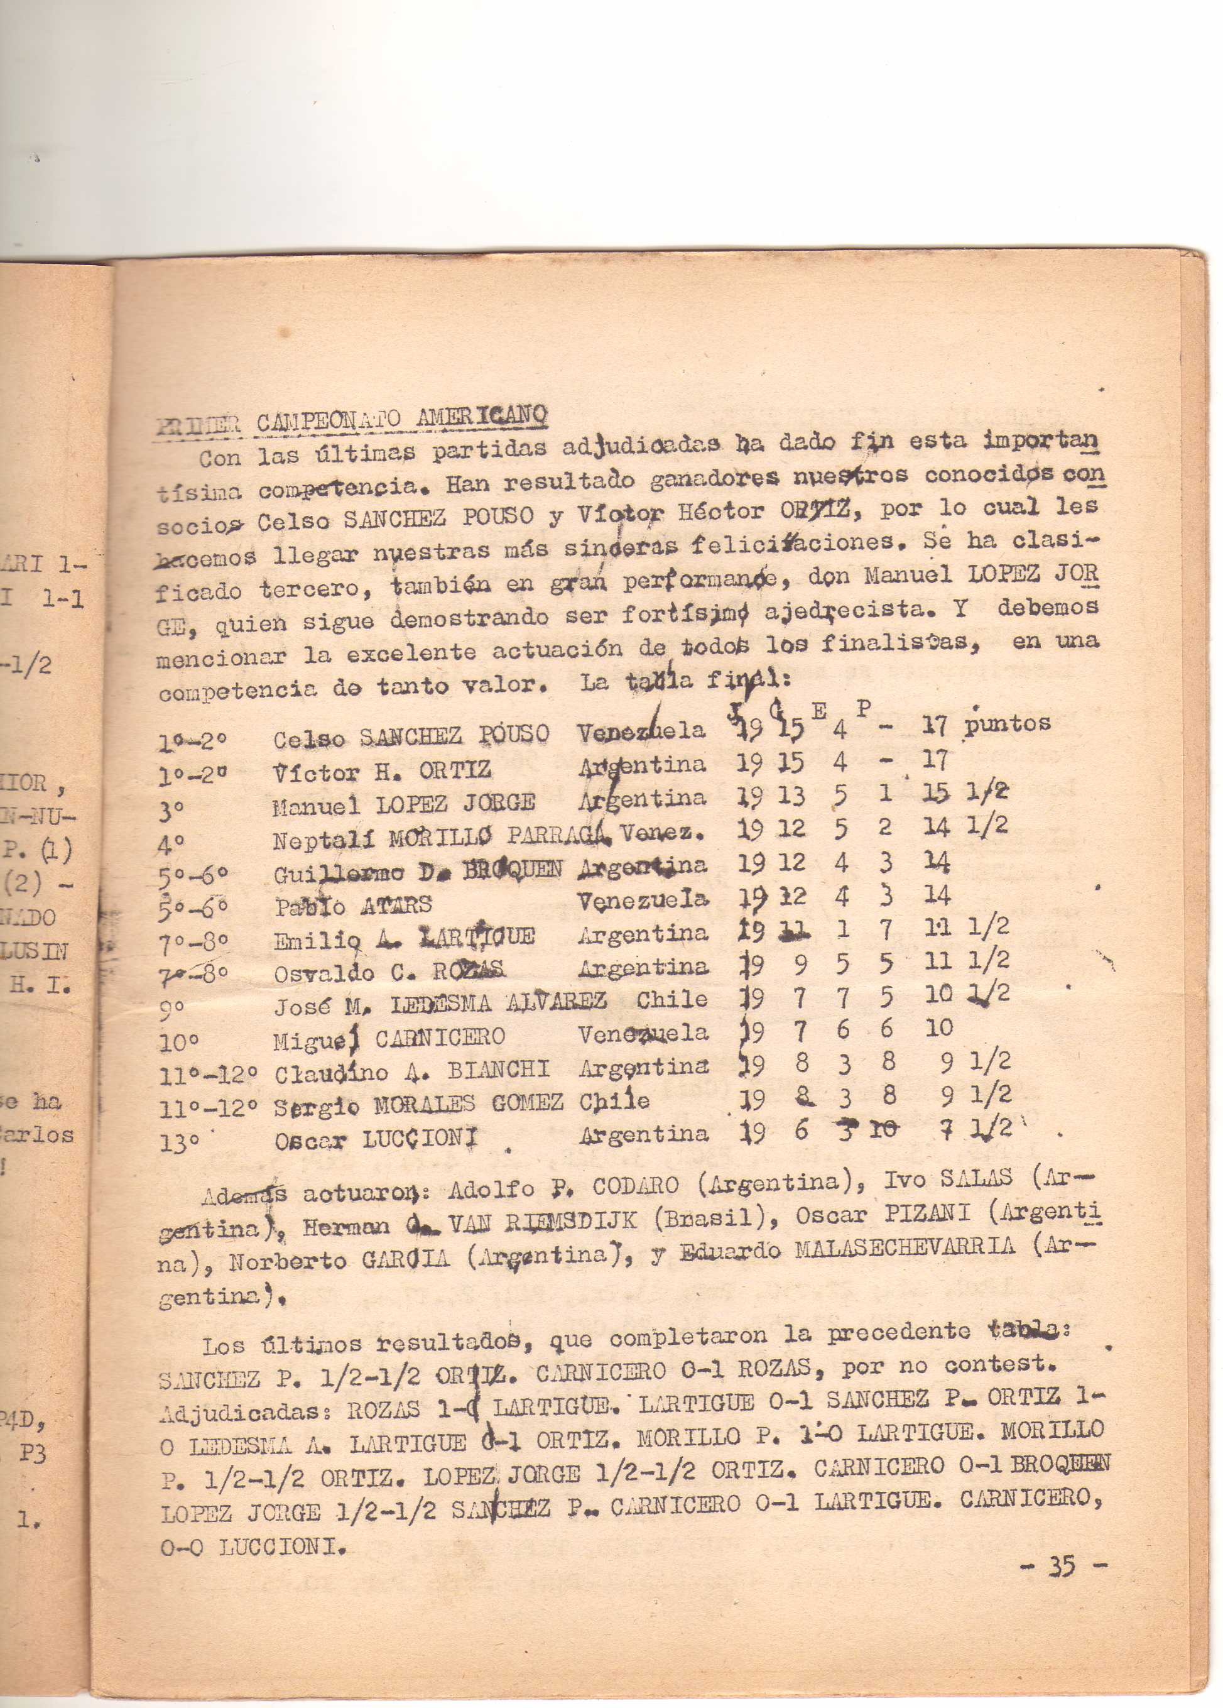

Informe final del I Campeonato Americano, Revista LADAC-CADAP nr 27 pág. 35 set. 1967

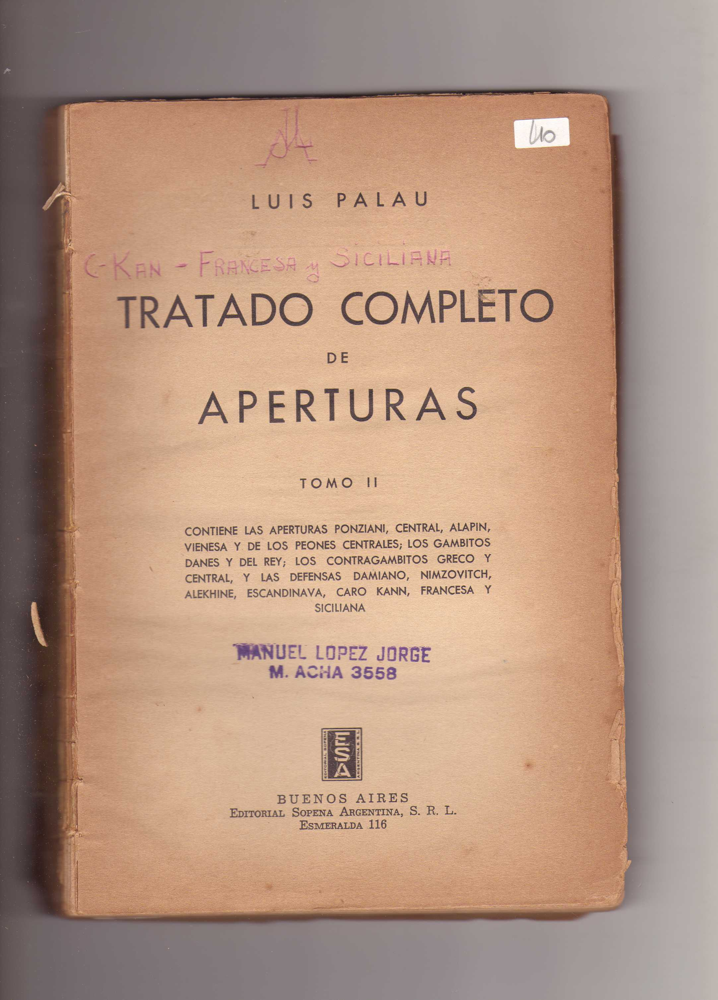

Libro de Palau que perteneció a Manuel López Jorge

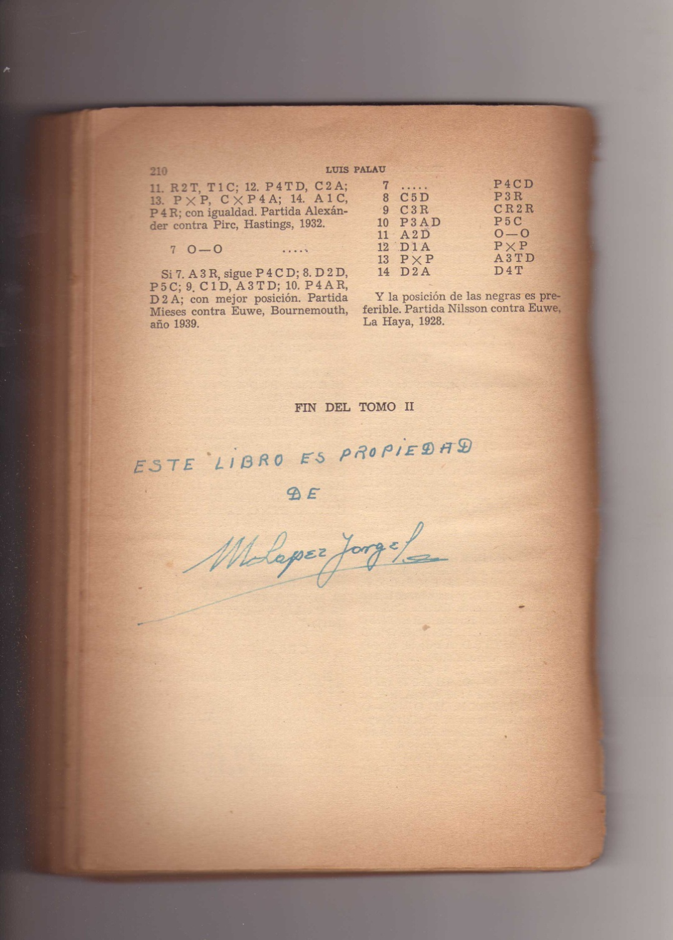

Firma de Manuel López Jorge en su libro de Palau

Necrológicas de Manuel López Jorge

Decía la revista 1.P4R!! en 1969:
El 14 de junio de 1969 dejó de existir en Buenos Aires nuestro colaborador Manuel López Jorge, tras una larga enfermedad. El extinto, que contaba con 62 años de edad, estaba considerado como uno de los más fuertes jugadores argentinos de la difícil rama del ajedrez postal, a la que había dedicado sus mejores afanes. Era un auténtico enamorado del ajedrez, capaz de pasarse día tras día analizando una posición, y un profundo conocedor del juego. Pertenecía al Círculo de Ajedrez de Villa Crespo, en el cual estaba a punto de pasar a la categoría vitalicio.
En el Boletín del Círculo de Villa Crespo se destacaba su bohemia:
Después de apagar las luces y cerrar el club –siempre era el último en salir– si no encontraba algún amigo para hacerse una mesita de billar –donde él aprovechaba para dormitar mientras taqueaba su adversario– se instalaba en los rincones más oscuros de los más oscuros cafetines, a seguir hablando de ajedrez. De allí, a deambular por las calles solitarias de la alta madrugada, con rumbo o sin él, hasta anclar con las últimas oscuridades de la noche o las primeras luces del alba en alguna lechería; por ejemplo, la de Rivadavia y Avenida La Plata, esperando la hora de tomar servicio: era guarda de la compañía de ómnibus La Capital, línea 49, y en el asientito plegadizo de la plataforma trasera iba analizando alguna partida en su tablerito de bolsillo entre parada y parada, o recuperando horas de sueño agarrado a la piolita… hasta que un día, después de más de quince noches sin dormir, el ómnibus dobló en avenida San Martín y Chorroarín y despertó sobre el adoquinado.
Gran fumador, en 1955 comenzó a decaer su salud, víctima de la terrible enfermedad de Ayerza. Desde 1962 no pudo venir más al club, salvo un par de visitas fugaces. Igual siguió pagando las cuotas de socio, y pocos días antes de su muerte, al abonar el año 1969, escribió que “pasaba así a socio vitalicio en enero de 1970… ¡si llegaba!”. Quiso renovar el aire dedicándose a la pesca, pero las mañanitas de sol no eran para él. Sólo el ajedrez postal le deparó un refugio. Fue un verdadero amante del ajedrez. Al salir los diarios de la mañana solía ayudar a los canillitas a doblarlos, a cambio de que le dejaran poner entre las hojas un papelito impreso en mimeógrafo donde se invitaba a asociarse al club o a intervenir en un torneo. Estuvo en el desaparecido Club de Caballito, y desde 1945 en el Círculo de Villa Crespo.
Había nacido el 25 de setiembre de 1906, y nos dejó el 14 de junio de 1969 a las 2 de la madrugada. Seguramente eligió esa hora pensando darse una vuelta por el club, para despedirse de los últimos trasnochadores. No hubiera estado bien emprender un viaje tan largo de día, a la hora en que los clubes de ajedrez están cerrados. A lo mejor no fue el último bohemio del ajedrez, pues por suerte todavía quedan algunos. Podemos sí, estar seguros de una cosa: no habrá otro igual.

1.P4R!! nº 41, setiembre de 1969 – Necrológica por Raúl A. Castelli
La enfermedad de Ayerza es una afección del aparato circulatorio localizada en la arteria pulmonar. Debe su nombre al doctor argentino Abel Ayerza quien la caracterizó a principios del siglo XX. Se caracteriza por disnea, asma de desarrollo lento, bronquitis y cianosis crónica.
Nota de Raúl Alberto Castelli, Boletín del Círculo de Villa Crespo, 1969. Reproducido en Revista LADAC 125.

